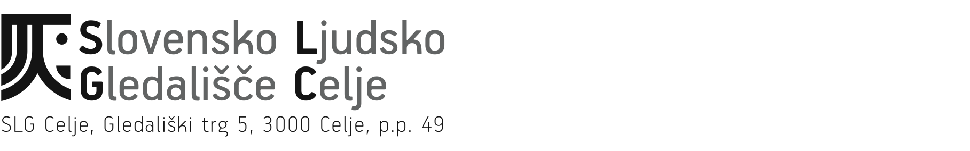
Sporočilo za javnost

Festival Dnevi komedije 2010

CELJE, 16. februar – V SLG Celje se bo v petek, 19. februarja, ob 19.30 pričel festival Dnevi komedije 2010, ki bo trajal vse do 14. marca. Nagrada žlahtno komedijsko pero avtorju besedila Nežka se moži.

Na celjskem odru bomo videli izbor dvanajstih odličnih komedijskih uprizoritev selektorice Tatjane Doma, osem v tekmovalnem in štiri v spremljevalnem programu. Tekmovalni program bo odprla medcivilizacijska tragikomedija Krpan vs. Brdavs, sledila pa bo žgečkljiva komedija Svobodni zakon. Tudi letošnji Dnevi komedije bodo glasbeno obarvani, videli bomo pop rock opero Neron. Tem se bodo pridružile še ena dejanska burka Triko, komedija o brutalnosti turbokapitalizma in današnji obsedenosti z videzom Grdoba, narečno obarvana komedija Chicchignola, komedija o ljubezenskih težavah Nenavadna prigoda in ostra družbena igra s tragikomičnim prikazom povprečne družbe Revizor.

V spremljevalnem programu bodo na sporedu tri predstave, in sicer stand up komedija Tadeja Toša ZapufanPikaSn, žlahtna komedija Dnevov komedije 2001 po izboru občinstva Marjetka, str. 89! in Duohtar pod mus!, žlahtna komedija po izboru občinstva Dnevov komedije 2008 z najvišjo oceno v zgodovini festivala (4,9494).
Zaključna predstava festivala bo komedija o zakulisju opernega gledališča Kena Ludwiga Ti nori tenorji v izvedbi Narodnega gledališča Kikinda. Ta uprizoritev je bila drugouvrščena na festivalu komedije v Jagodini leta 2007.

Žirijo Dnevov komedije 2010, ki bo podelila nagrade za žlahtno predstavo, žlahtnega režiserja, žlahtno komedijantko in žlahtnega komedijanta, sestavljajo dramaturginja in muzejska svetovalka Mojca Kreft, pesnik, dramatik in prevajalec Ervin Fritz ter skladatelj, dirigent, violinist in organizator Nenad Firšt. Gledalci bodo tako kot vsako leto vsak večer izbrali komedijantko ali komedijanta večera in glasovali za najboljšo komedijo festivala.

Strokovna žirija v sestavi Mojca Kranjc, Tatjana Doma in mag. Tina Kosi (predsednica) je soglasno odločila, da nagrado žlahtno komedijsko pero podeli avtorju besedila z naslovom Nežka se moži. Žirija je v obrazložitvi zapisala:

»Komedija za tri osebe se navezuje na eno najbolj znanih situacij v slovenski klasični komedijski literaturi in jo na duhovit način nadgrajuje in modernizira. Avtor je pokazal posluh za gledališko situacijo in oblikovanje dramskih likov. Posebna odlika besedila je jezik, ki je ob visoki kultiviranosti tudi zelo bogat, izviren in izjemno živ. Žirija meni, da je Nežka se moži komedija v najbolj žlahtnem pomenu besede.«

Častni pokrovitelj festivala Dnevi komedije 2010 je predsednik Republike Slovenije dr. Danilo Türk. Mestna občina Celje in župan Bojan Šrot, Ministrstvo za kulturo, časopisna hiša Večer kot glavni medijski pokrovitelj ter številni sponzorji in donatorji so se ponovno odzvali in finančno podprli festival, za kar se vsem iskreno zahvaljujemo.

Barbara Herzmansky,
odnosi z javnostmi
051651821

